"Квантовые интегрируемые системы и топологические инварианты"

Одним из знаменательных направлений развития математики 20-го века стала область топологических инвариантов физического происхождения. Полином Джонса и HOMFLY, а также их обобщения – инвариант Джонса-Виттена, имеют естественную интерпретацию в терминах квантовой теории поля.

- Известна конструкция инварианта Джонса с помощью решения уравнения Янга-Бакстера. Это происходит благодаря тому, что решение уравнения Янга-Бакстера задает представление группы кос, в частности выполняется соотношение, соответствующее 3-му движению Рейдемайстера:

$${ R}_{12}R_{13}R_{23}=R_{23}R_{13}R_{12}$$ |  | 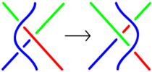

- Известно, что в интегрируемых моделях статистической физики (модель Изинга, Поттса) зацепления играют фундаментальную роль (зацепление может быть интерпретировано, как состояние такой модели)

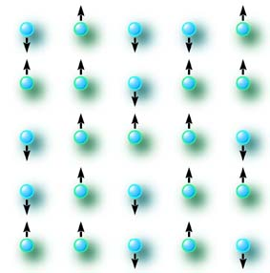 | 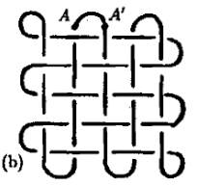

- В настоящий момент ведутся работы по исследованию многомерного обобщения данных результатов: построение двумерных квантовых интегрируемых систем, исследование трехмерных моделей статистической физики и построение топологических инвариантов 2-узлов, то есть изотопических классов вложений 2-сфер в 4-х мерное пространство.

